CA办理指南

介质签办理
现阶段河南省政府采购网上商城支持介质CA组合清单如下：
适配情况 | 证书 | 加密方式 | CA实物照片
已适配 | 华测CA | SM2 | 
已适配 | 信安CA | SM2 | 
办理方式如下：
CA厂商名称 | 证书 | 办理网址
华测电子认证有限责任公司 | 华测CA | 办理网址：https://map.hnca.com.cn/online/applyCommon/895.shtml  客服电话：400-620-2211
河南省信息化集团有限公司 | 信安CA | 办理：https://xaca.hnxaca.com:8081/online/ggzyApply/index.shtml  客服电话：0371-96596

移动签办理（仅支持供应商）

1.下载公采易通APP
方式一：通过手机应用市场搜索公采易通，即可直接下载。
方式二：使用手机扫描一下二维码进行下载。

方式三：访问一下链接进行下载。
https://gcet.gcycloud.cn/op-gateway/op-applets/getApp/v2/1

2.注册登录
下载公采易通后，在【我的】页面，点击登录进行注册登录。公采易通支持本机号码直接登录、手机验证码登录、账号密码登录、微信登录。首次登录需要设置账号密码。
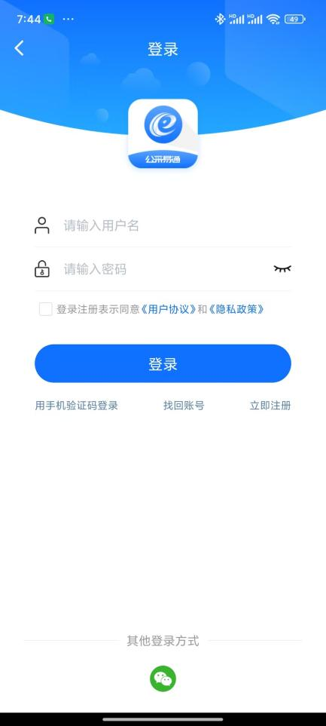

实名认证
办理证书需要先完成实名认证。点击“我的”-“实名认证”进入实名认证界面。您可以通过人脸核身、手机号三要素等方式完成个人实名认证。

4.企业认证
办理证书需要先完成实名认证。您可以点击“我的”-“企业认证”进入实名认证界面；也可以通过【我的】-【身份切换】功能认证新机构。
企业法人支持通过法人人脸认证、对公打款认证、CA审核完成认证。

移动证书
申请企业CA证书前，您需要先完成机构认证或加入企业。

5.1申请证书
用户在公采易通内办理的移动证书目前仅支持在河南省政府采购网上商城内使用。商城合同盖章供应商需办理机构证书。
证书申请流程：【我的】-【证书申请】-【选择交易平台】-【选择CA类型】-【上传材料】-【材料审核】-【费用支付】-【完成】。
平台选择：河南省政府采购网上商城
类型选择：机构证书
CA机构：目前已支持华测CA
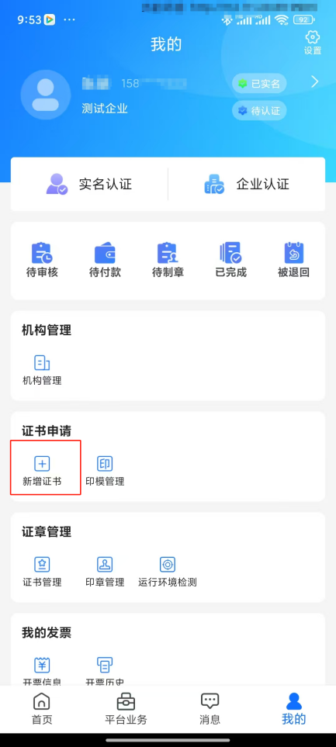

5.2证书变更
当机构信息、法定代表人信息发生变更时，您需要及时更新您的CA证书及印章。
您可以通过【我的】-【证书管理】发起证书变更，证书变更前需要先通过机构管理更新机构信息。
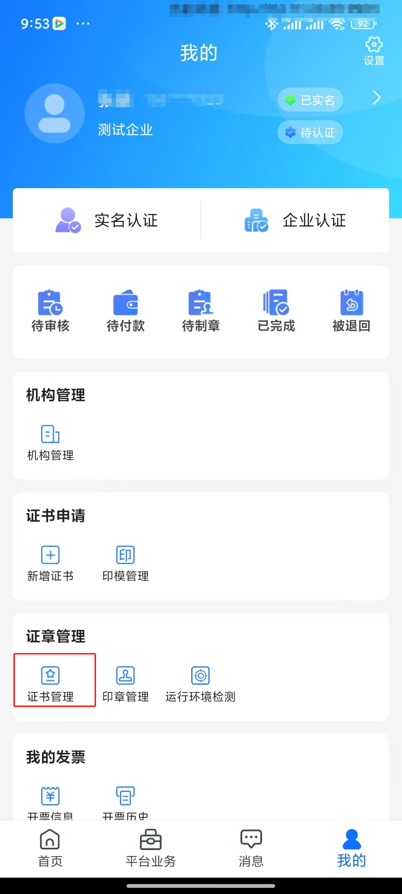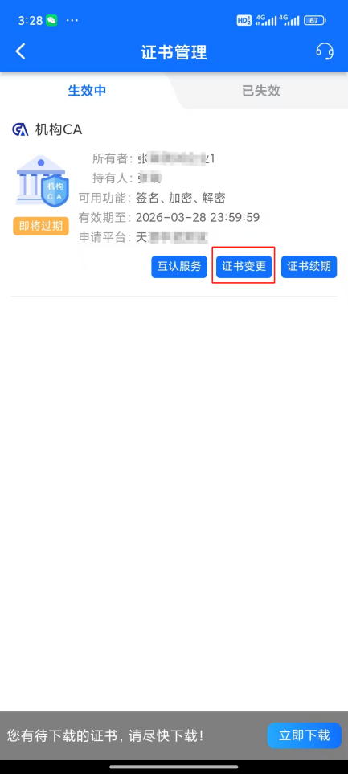

5.3证书续期
当您的证书即将到期时，需要对您的证书进行续期。即将到期的时间以CA机构为准。
您可以通过【我的】-【证书管理】进行续期。
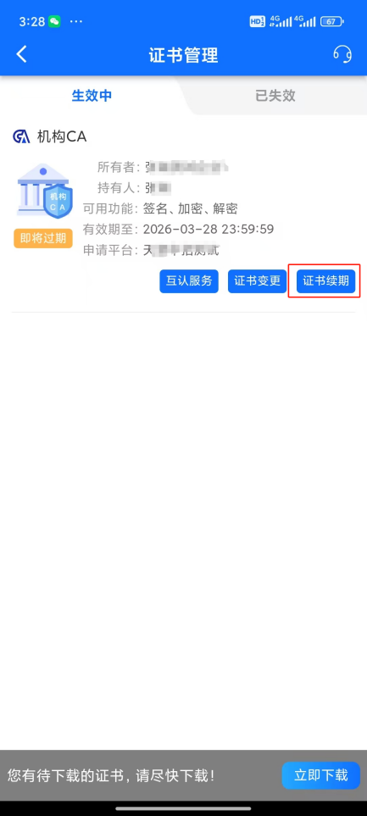

5.4电子发票
如果在购买证书后需要开具电子发票，您可以通过【我的】-【我的发票】进行操作，添加开票信息，再手动发送邮箱接收。
